BÀI VIẾT VỀ GƯƠNG “ NGƯỜI TỐT, VIỆC TỐT “
Chủ tịch Hồ Chí Minh - vị lãnh tụ kính yêu của dân tộc Việt Nam luôn là tấm gương sáng để mỗi người dân Việt Nam phấn đấu noi theo. Đặc biệt mỗi cán bộ giáo viên ngành giáo dục những thầy giáo, cô giáo mang trên mình sứ mệnh trồng người, những người không quản nhọc nhằn, vất vả vì đàn em thân yêu cũng luôn lấy Bác Hồ là kim chỉ nam là nền tảng tư tưởng cho hành động, việc làm của mình.
Cán bộ, giáo viên, nhân viên trường Mầm non Thanh Xuân Trung cũng muốn đóng góp một phần công sức, trí tuệ của mình vào sự nghiệp xây dựng đất nước Việt Nam ngày càng giàu mạnh và phát triển. Một tấm gương học tập và làm theo lời Bác.Đó chính là một người thầy, một người chị, một người đồng nghiệp của tôi, cô giáo Hoàng Thị Hằng, Bí thư chi bộ, Hiệu trưởng trường Mầm non Thanh Xuân Trung – Quận Thanh Xuân – Hà Nội.
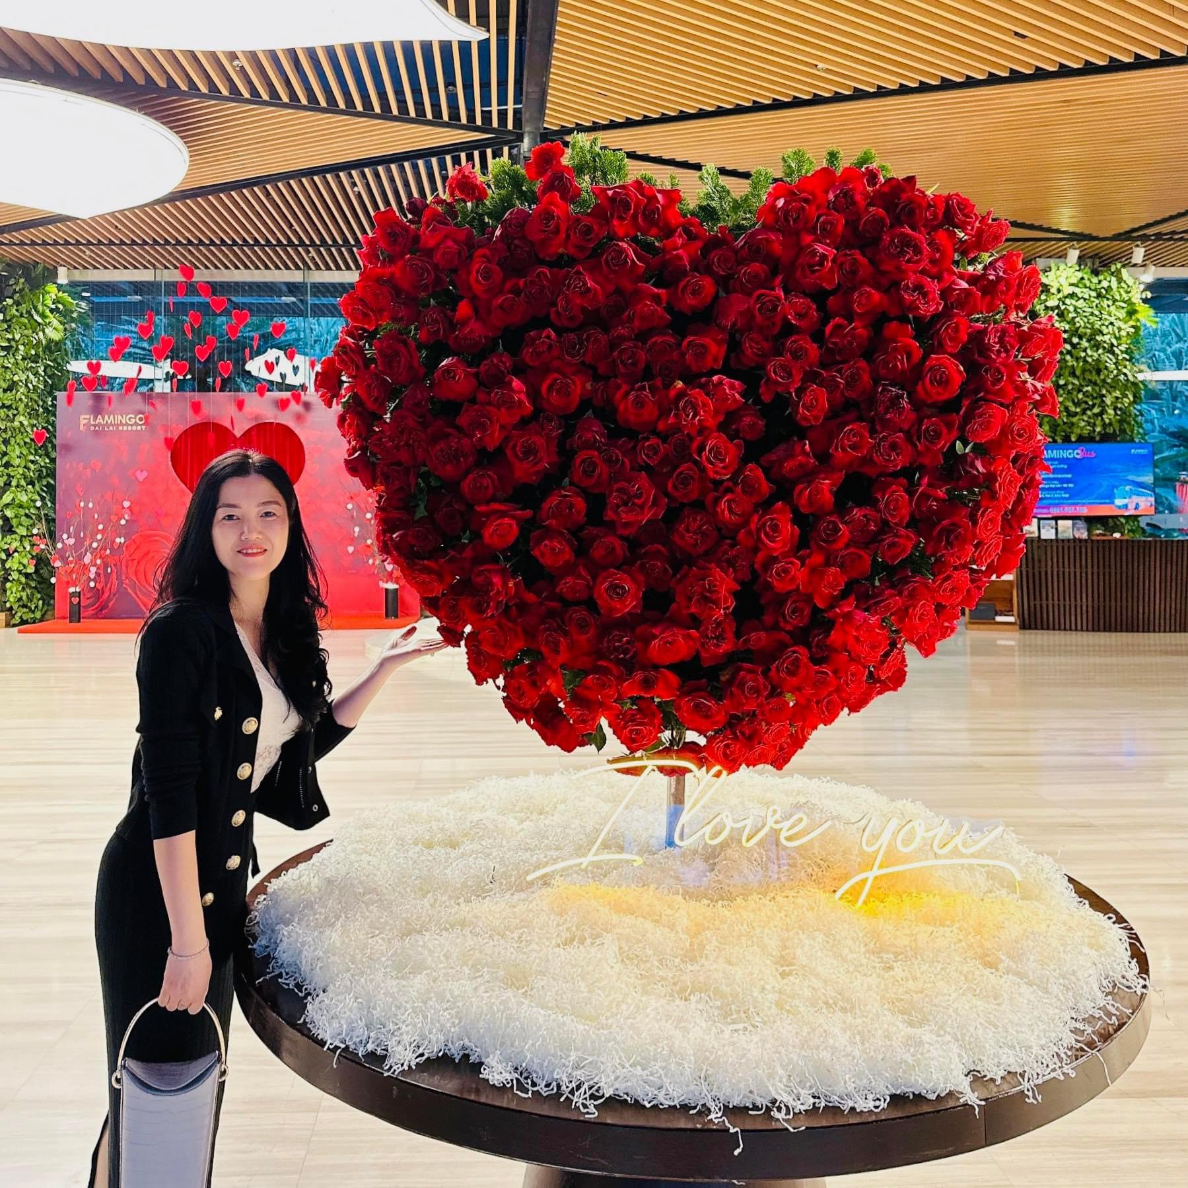
Đ/c Hoàng Thị Hằng
Năm 2016, trường Mầm Non Thanh Xuân Trung được thành lập và đi vào hoạt động. Đồng chí Hoàng Thị Hằng đã được chuyển công tác nhận nhiệm vụ mới tại ngôi trường mới thành lập. 8 năm kể từ ngày trường thành lập cũng là khoảng thời gian Đồng chí dồn bao tâm huyết để cùng với Ban giám hiệu, giáo viên trong trường xây dựng một ngôi trường hạnh phục, nơi đó giáo viên hạnh phúc, học sinh hạnh phúc. Hạnh phúc vì chúng tôi được làm việc được sống trong ngôi trường Mầm non Thanh Xuân Trung ngôi nhà thứ hai của chúng tôi.

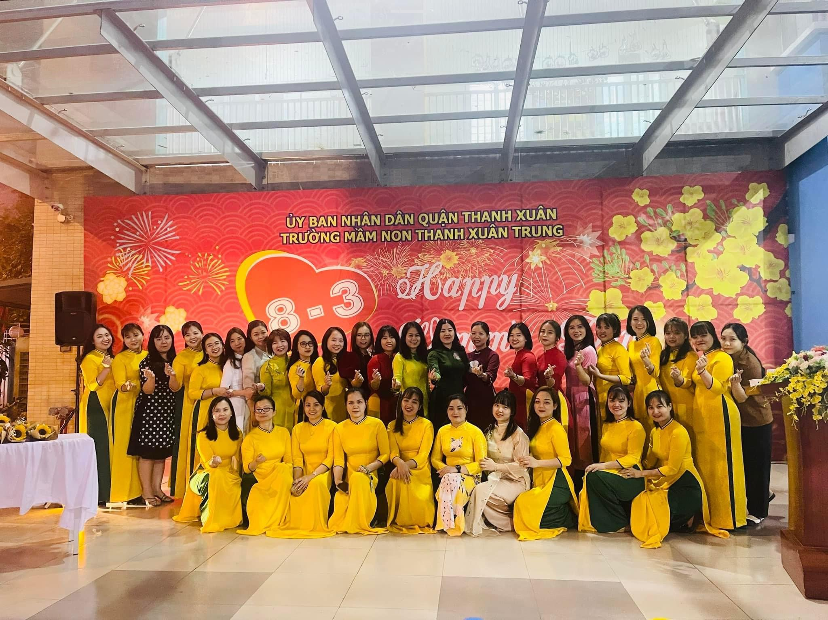
Tập thể CB,GV,NV Trường MN Thanh Xuân Trung
Trong suốt 28 năm công tác cho dù ở cương vị nào, Đồng chí Hoàng Thị Hằng cũng là người đầu tàu, gương mẫu trong mọi phong trào, hoạt động với lòng yêu nghề, mến trẻ, phấn đấu hết mình vì sự nghiệp trồng người; là một tấm gương người đảng viên, người cán bộ quản lý gương mẫu và luôn tận tụy, hết lòng vì sự nghiệp giáo dục, là tấm gương tiêu biểu tâm huyết với nghề, làm theo lời Bác. Những năm qua Đồng chí Hoàng Thị Hằng đã xây dựng một thể đoàn kết gắn bó, là đơn vị giáo dục có chất lượng và uy tín trong cấp học Mầm non của Quận Thanh Xuân, là ngôi trường được công nhận “ Trường Mầm non đạt chuẩn quốc gia”. Đồng chí luôn gương mẫu, đi đầu trong các hoạt động phong trào của Ngành.
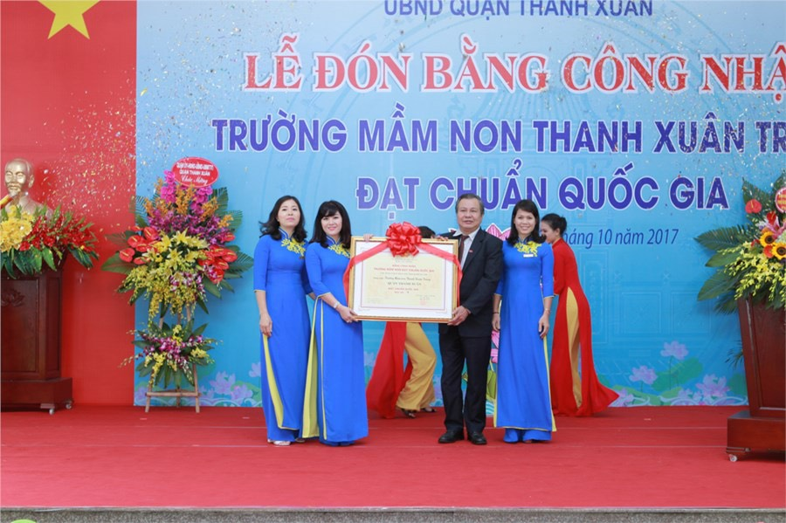
Lễ đón nhận bằng công nhận
Trường MN Thanh Xuân Trung đạt chuẩn Quốc Gia
Đồng chí Hoàng Thị Hằng đã cụ thể hóa các nội dung của việc học tập và làm theo lời Bác thông qua các hoạt động giáo dục như: Đổi mới phương pháp dạy học, phấn đấu “Mỗi thầy cô giáo là một tấm gương đạo đức tự học và sáng tạo” và phát huy hiệu quả phong trào thi đua “Xây dựng môi trường giáo dục lấy trẻ làm trung tâm”. “Xây dựng trường học điện tử”.... Đồng chí luôn làm tốt tốt công tác phối hợp với Công đoàn cơ sở, sự lãnh đạo của chi bộ Đảng trong nhà trường. Để công tác quản lý đạt hiệu quả cao, ngoài trách nhiệm thực hiện các nhiệm vụ theo chức năng, bản thân đồng chí tự trau dồi chuyên môn, tham gia các đoàn đánh giá ngoài của sở giáo dục và đào tạo, tham gia nhiều lớp bồi dưỡng nghiệp vụ quản lý hiệu trưởng; các lớp tập huấn do ngành giáo dục tổ chức để nắm bắt tình hình, cải tiến công tác quản lý tại đơn vị mình. Nhờ vậy, trong những năm qua công tác quản lý của trường luôn thường xuyên được đổi mới và ứng dụng linh hoạt công nghệ thông tin vào việc quản lý cũng như giáo dục trong nhà trường. Ngoài ra, đồng chí còn dành nhiều thời gian cho việc nghiên cứu, viết sáng kiến chuyên môn để nâng cao chất lượng dạy học trong nhà trường.
Đặc biệt, năm học 2020 - 2021, và năm 2021 – 2022 trong bối cảnh dịch bệnh Covid-19 diễn biến phức tạp để chung tay phòng, chống dịch cùng các lực lượng, đồng chí Hoàng THị Hằng - Bí thư chi bộ, Hiệu trưởng nhà trường định hướng cho Công đoàn, Đoàn thanh niên: “Mỗi việc làm của các đồng chí, dù nhỏ nhất cũng sẽ góp phần vào công tác phòng, chống, đẩy lùi dịch Covid-19”. Tiếp thu tinh thần đó, 100% cán bộ, giáo viên, nhân viên của trường luôn nhớ rõ và tuân thủ đầy đủ “ Thông điệp 5K”, tình nguyện đăng ký tham gia hỗ trợ tuyến đầu chống dịch như: phục vụ, hỗ trợ điểm tiêm, chuẩn bị các bữa ăn, phục vụ hậu cần cho các khung cách ly. Những nghĩa cử, hành động đẹp, ấm áp tình người đã tạo ra những bữa cơm an toàn, đầy đủ dinh dưỡng với hơn 200 suất ăn hàng ngày cho cán bộ và công dân trong các khung cách ly.
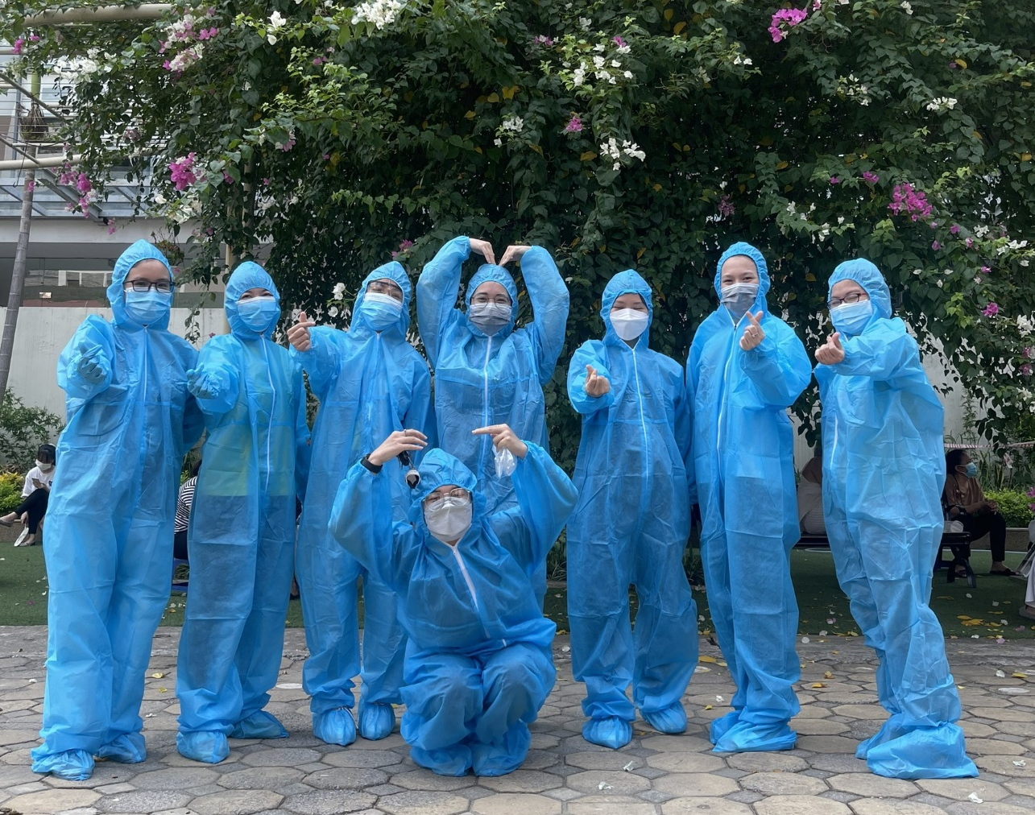
CB,GV,NV Trường Mn Thanh Xuân Trung tham gia tình nguyện điểm tiêm phòng Covid19
Tuy công việc vất vả nhứng đồng chí Hoàng Thị Hằng luôn quan tâm đến hoàn cảnh, nguyện vọng từng cán bộ, giáo viên, công nhân viên trong nhà trường, cảm thông, chia sẻ, tạo điều kiện để họ công tác tốt. Hằng năm vào dịp tết nguyên đán Đồng chí luôn chỉ đạo công đoàn nhà trường trao những phần quà tết cho cán bộ, nhân viên, giáo viên có hoàn cảnh khó khan trong trường. Món quà tuy nhỏ nhưng chứa đựng bao tình cảm, tình yêu thương của đồng chí gửi đến những đồng nghiệp có hoàn cảnh khó khăn.
Đồng chí luôm quan tâm đến tâm lý, tình cảm của các chị em trong trường, chính vì vậy hằng năm đồng chí thưởng tổ chức các buổi tham quan, giã ngoại để tạo cho đồng nghiệp tinh thần thoải mãi, thư gian sau những ngày làm việc vất vả. Đồng chí có phong cách sống và làm việc rất rõ ràng "Làm ra làm, chơi ra chơi; làm hết mình, chơi nhiệt tình" nên trong công việc, đồng chí luôn nghiêm khắc, nhưng khi tham gia các hoạt động khác cùng chị em đồng nghiệp như đi tham quan, du lịch, các ngày hội giao lưu … đồng chí lại rất hòa đồng, cởi mở, tham gia nhiệt tình và hết sức gần gũi, gắn bó, thân thiện, hòa mình với mọi người như chị em trong một gia đình
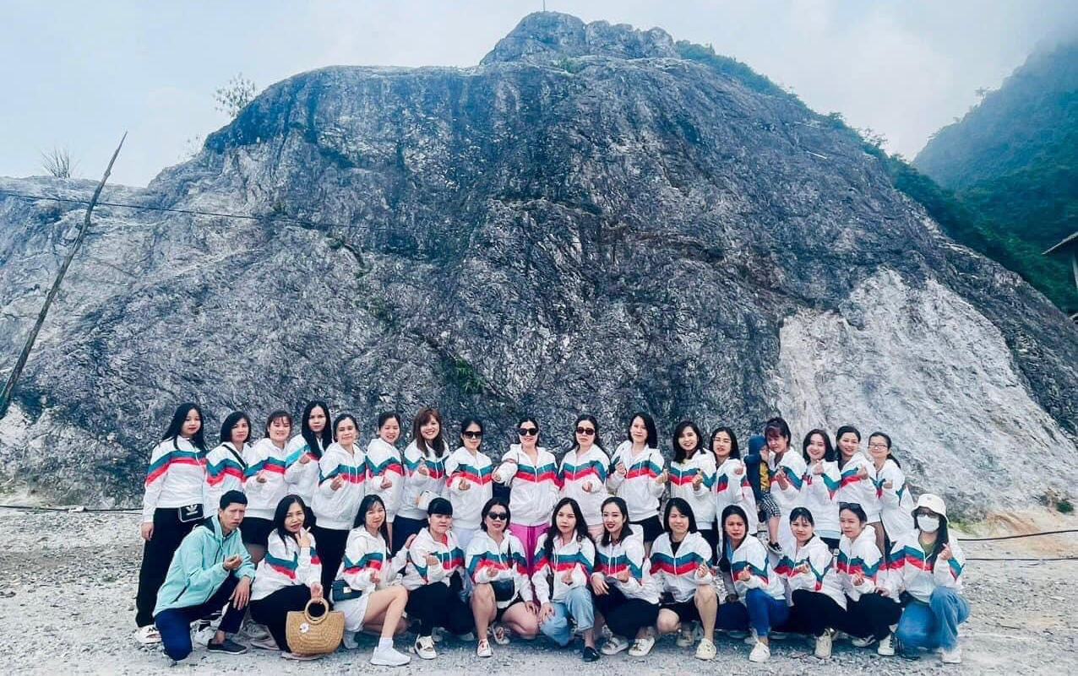
Buổi thăm quan – dã ngoại tại Bản Lác năm 2022
Trong công tác đồng chí luôn bám sát vào kế hoạch và nhiệm vụ năm học của ngành và của trường và ứng dụng công nghệ thông tin, những chương trình đổi mới trong cải cách giáo dục trong nhà trường, trong mỗi hoạt động, mỗi bữa ăn của các bé, nên đồng chí đã đạt được một số thành tích nổi bật trong nhiều năm liên tục.
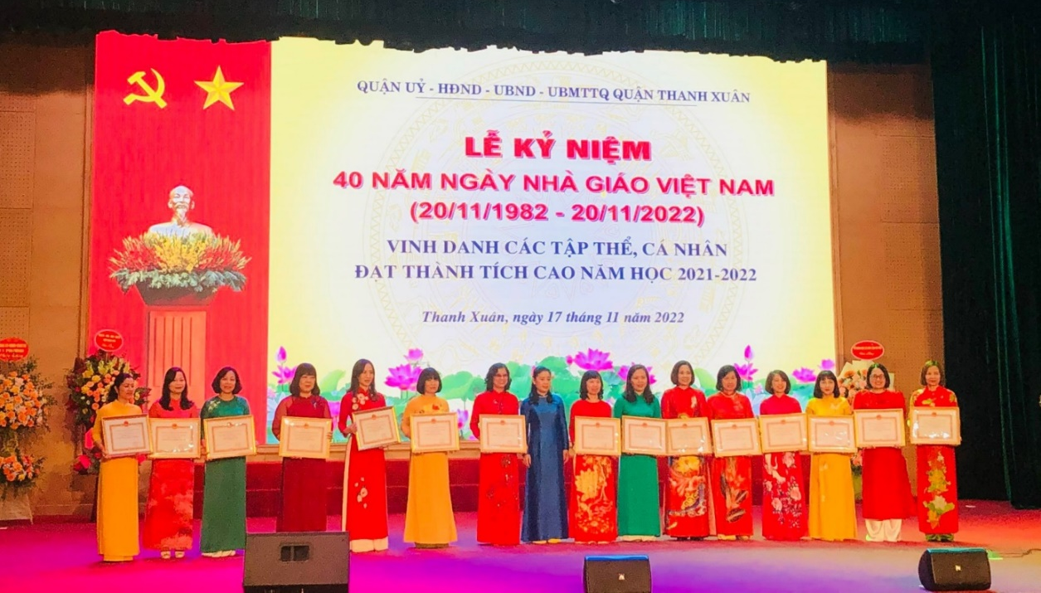
Đ/c Hoàng Thị Hằng Nhận bằng khen
Không chỉ giỏi việc trường, trong gia đình đồng chí còn là một người vợ hiền, người mẹ chu đáo. Đồng chí luôn dạy dỗ các con của mình cách để trở thành người tốt, người có ích cho xã hội, Đồng chí luôn luôn gương mẫu từ những hành động, việc làm của mình để các con noi theo.Đồng chí là một người phụ nữ vừa có địa vị trong xã hội, vừa có một mái ấm gia đình hạnh phúc, là người phụ nữ được bạn bè, đồng nghiệp học hỏi, tin yêu và quý trọng.
Đồng chí Hoàng Thị Hằng xứng đáng được là một tấm gương sáng, Một người lãnh đạo sống và làm việc theo tư tưởng đạo đức Hồ Chí Minh. Một tấm gương hết lòng vì sự nghiệp giáo dục của Trường Mầm non Thanh Xuân Trung. Với riêng tôi, đồng chí không chỉ là người lãnh đạo , người đồng nghiệp mà còn là “Người truyền lửa” cho tôi nhiệt huyết để làm việc, cống hiến nhiều hơn nữa cho nghề mình đã chọn. Chúc đồng chí luôn có sức khỏe tốt, vui vẻ, yêu đời, tiếp tục lan tỏa phẩm chất đạo đức của một nhà giáo “SỐNG VÀ LÀM VIỆC THEO TƯ TƯỞNG HỒ CHÍ MINH”, lan tỏa tình yêu, nhiệt huyết với nghề nghiệp của mình để cùng chúng tôi xây dựng nhà trường, góp phần nâng cao chất lượng Giáo dục và đào tạo quận Thanh Xuân.
Người viết

Vũ Thị Thủy

